Советы родителям по сенсорному воспитанию
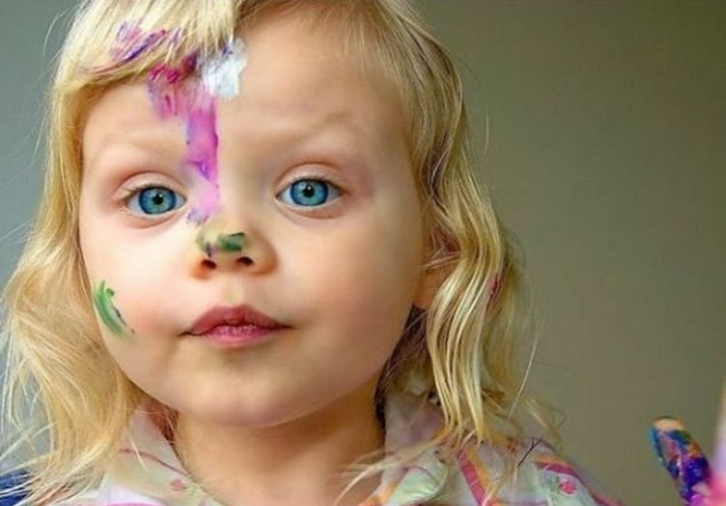
Уважаемые родители! Для того, чтобы планомерно и систематически осуществлять сенсорное воспитание ребенка в семье, необходимо знать основные принципы построения общения с детьми.
- Любознательные дети растут у любознательных родителей. Не поддавайтесь иллюзии, что вы все обо всем уже знаете. Открывайте мир вместе с вашим ребенком.
- Говорите с ребенком- сначала называя окружающие предметы, позже – действия, признаки и свойства предметов, объясняйте окружающий мир и формулируйте закономерности, рассуждайте вслух, обосновывайте свои суждения.
- Задавайте ребенку как можно больше вопросов.
- Всегда внимательно выслушивайте рассуждения ребенка и никогда не иронизируйте над ними. Уважайте его интеллектуальный труд.
- Отыскивайте и приносите домой любопытные вещи, книги, истории. Делитесь этим с ребенком. Пусть он не все и не сразу поймет: развивающее общение — это всегда немного общение «навырост».
- По возможности , много путешествуйте с ребенком.
- Приглашайте в дом интересных людей, при общении с ними не отправляйте ребенка «поиграть в соседней комнате».
- Ходите с ребенком в музеи.
- Проводите совместные наблюдения и опыты.
- Эмоционально поддерживайте исследовательскую деятельность ребенка. Поощряйте его инициативу и самостоятельность. Создавайте условия для реализации его замыслов.
- Сделайте свои увлечения предметом общения с ребенком.

